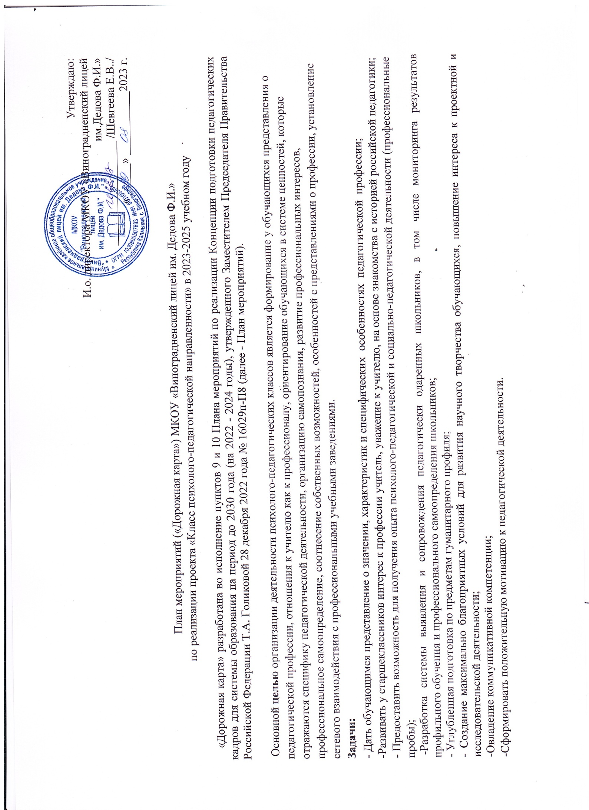

|  |  |  |  |  |
| --- | --- | --- | --- | --- |
|  | **Мероприятие проекта** | **Срок реализации** | **Участники** | **Результат** |
|  | **1. Нормативно-правовое и организационное обеспечение** | | | |
| 1  2.  3.  4.  5.  6.  7.  8.  9.  10.  11. | Ознакомление с федеральными и региональными документами, регулирующими создание и функционирование классов «психолого-педагогической направленности».  Разработка нормативно-правовых документов МКОУ Виноградненский лицей им.Дедова Ф.И.», регламентирующих деятельность по реализации проекта «Педагогический класс» в 2023-2024 уч. году :  -Положения о реализации предпрофессионального проекта «Педагогический класс»;  -плана мероприятий («дорожной карты») по реализации проекта «Педагогический класс» в 2023-2024 учебном году.  Назначение ответственного за реализации образовательной деятельности в классах « Психолого-педагогической направленности»  Ознакомление обучающихся 10 – 11-х классов и их родителей (законных представителей), педагогов лицея с содержанием проекта ««Класс психолого-педагогической направленности» .  Изучение образовательных запросов обучающихся 10-11-х классов.  Формирование группы обучающихся 10 класса «Психолого-педагогической направленности »  Определение педагогических работников, которые будут реализовывать программы углубленного уровня и программы элективных курсов психолого-педагогического направления.  Составление учебного плана для реализации профильного направления « психолого -педагогического класса»  Разработка и утверждение рабочих программ элективных курсов (курсов внеурочной деятельности) психолого-педагогической направленности: «Основы педагогики», «Основы психологии» и др.  Внесение изменений в рабочие программы элективных курсов, курсов внеурочной деятельности психолого-педагогической направленности (при необходимости, с учетом информации, полученной в ходе обучения педагогов и реализации проекта)  Разработка совместного плана мероприятий с партнерами проекта | Август,2023  Август,2023  Сентябрь, 2023  Сентябрь,2023  Август,2023  Сентябрь, 2023  Сентябрь, 2023  Август, 2023  Август, 2023  До 01.12.2023 ( при необходимости)  Ежемесячно, до последнего числа текущего месяца. | Дакинова А.М., зам по УВР, Бембинова Б.Н., зам по НМР  Дакинова А.М., зам по УВР, Бембинова Б.Н., зам по НМР, партнеры | 1. Изучены методические рекомендации для общеобразовательных организаций по открытию классов «Психолого-педагогической направленности» в рамках различных профилей при реализации образовательных программ среднего общего образования (Письмо Министерства Просвещения РФ от 30 марта 2021 г. N ВБ-511/08  2. Подготовлены нормативно-правовые документы. Изучены и подготовлены материалы для создания дорожной карты, концепции развития «Психолого -педагогического класса».  3. Назначены ответственные  4.Проведены общественные обсуждения (на собраниях с родителями, собрании коллектива, опрос обучающихся)  5.Заявление с выбором профиля  6. Сформирована группа «Психолого-педагогического класса»( 8 обучающихся)  8. Утвержден учебный план на 2023-2024 уч.год психолого- педагогического класса ( универсального профиль)  9. Составлены рабочие программы элективного курса «Курс «Основы психологии», «Курс «Основы педагогики», «Курс «Риторика», «Программа «Педагогическая практика».  11. Составлены планы и примерные графики работы по сотрудничеству с социальными партнерами проекта |  | |
| 12 | Продолжить заполнение раздела «Психолого-педагогический класс» на официальном сайте лицея, в социальных сетях | На протяжении реализации проекта | Швыдкая Е.Н., Кукурчиева Д.Н. Светличная С.С. | Публикации в СМИ, на официальном сайте, в социальных сетях.  Освещение мероприятий на телевидении. |
| 13 | Реализация профориентационных мероприятий в рамках сотрудничества с социальными партнерами | В течение  учебного года | Дакинова А.М., зам по УВР, Бембинова Б.Н., зам по НМР, партнеры | Проведение профориентационных мероприятий в рамках сотрудничества с Калмыцким государственным университетам им. Б.Б.Городовикова» , «БАК КГУ им. Ф.Г.Попова», «Многопрофильный колледж» |
| 14 | Организация научно-методического сопровождения классов психолого-педагогической направленности | В течение  учебного года | МО и НРК | Кикеева Зинаида Очировна, доктор педагогических наук, профессор ФГБОУ ВО Калмыцкий государственный университет им. Б Б Городовикова» МО и Н РК Приказ № 1537 от 30.09.2022г |
| 15 | Заключение договоров о целевом обучении по педагогическим специальностям согласно профилю педагогических классов | В течение 2024- 2025 гг. | И.о. директора Шевгеева Е.В. | Отчет о мероприятии |
|  | **2. Организация мероприятий с педагогическими работниками** | | | |
| № | **Мероприятие проекта** | **Срок реализации** | **Участники** | **Результат** |
| 1 | Установочное мероприятие (семинар – совещание) МО и Н РК «Психолого – педагогические классы: новый вектор развития» | Ежегодно  Август | УО ГРМО РК  Общеобразовательные организации | Участие в семинаре |
| 2 | Повышение квалификации педагогических работников, участвующих в реализации проекта «ППК. В течение года реализации проекта «Педагогический класс». | В течение года | Дакинова А.М., зам по УВР, Бембинова Б.Н., зам по НМР, педагоги –участники проекта |  |
| 3 | Проведение индивидуальных консультаций с педагогами-участниками проекта. | В течение года | Бембинова Б.Н., зам по НМР, педагоги –участники проекта |  |
| 4 | Организация участия педагогов в обучающих семинарах , вебинарах различного уровня. | В течение года | Бембинова Б.Н., зам по НМР, педагоги –участники проекта |  |
| 5 | Организация участия педагогов в распространении  опыта работы в «педагогическом классе». | В течение года | Бембинова Б.Н., зам по НМР, педагоги –участники проекта |  |
| 6 | Проведение открытых занятий в «педагогическом классе». В течение года | Апрель | Бембинова Б.Н., зам по НМР, педагоги –участники проекта |  |
| 7 | Организация и проведение педагогической практики для обучающихся педкласса: посещение уроков и внеурочных занятий педагога-наставника, разработка и проведение пробных занятий внеурочной деятельности и внеклассных мероприятий; индивидуальные консультации 2 полугодие, педкласса: | 1 полугодие  2023 г | Бембинова Б.Н., зам по НМР, педагоги участники проекта Педагог –наставник |  |
|  | Конкурс образовательных программ для педагогов, участвующих в работе психолого- - педагогических классов «Развитие содержания образования в психолого-­педагогическом классе» | Сентября 2024 года | Бембинова Б.Н., зам по НМР, педагоги –участники проекта | Участия в конкурсе образовательных программ |
|  | Публикация методического сборника по итогам реализации образовательных программ для педагогов, участвующих в работе психолого­-педагогических классов «Развитие содержания образования в психолого-­педагогическом классе» | До 20 сентября 2024 года | Бембинова Б.Н., зам по НМР, педагоги –участники проекта | Выпуск методического сборника по итогам реализации образовательных программ для педагогов, участвующих в работе психолого-педагогических классов |
| 8 | **Методический семинар** «Психолого-педагогические классы как инструмент развития регионального образовательного кластера «школа-педагогический вуз»  Семинар-практикум «Погружение в профессию» с Победителями и призёрами конкурса «Учитель года"  Методический семинар «Организация и методическое сопровождение проектной и исследовательской деятельности школьников» (для учителей) | Февраль,2023  Февраль-март  январь | Дакинова А.М., зам директора по УВР, Бембинова Б.Н., зам директора по НМР, Кукурчиева Д.Н., педагог-психолог, педагоги –участники проекта | Координация действий участников проекта |
|  | **3. Организация мероприятий с обучающимися** | | |  |
| 1 | Участие обучающихся «педагогического класса» в тренингах, олимпиадах, конференциях различного уровня и т.д. | В течение года | Дакинова А.М., зам по УВР, Бембинова Б.Н., зам по НМР, |  |
|  | Участие во Всероссийской акции «Видео открытка к Дню учителя» | В течение года | Зам по ВР Пономарева Е.В. |  |
| 2 | Осуществление профориентационной работы по знакомству обучающихся 5-9,10-11- х классов с профессиями, требующими педагогических компетенций:  - проведение классных часов;  - просмотр всероссийских открытых уроков "Проектория";  -участие в профориентационном проекте "Билет в будущее", « Шоу профессий»  -участие в онлайн-семинар «Особенности приемной кампании в 2023 году» и др. | В течение года | Бембинова Б.Н., зам по НМР, Кукурчиева Д.Н., педагог психолог, Светличная С.С., социальный педагог, кл. руководители |  |
| 3 | Анкетирование обучающихся 5-9,10-11-х классов по выявлению профессиональных предпочтений. | В течение года | Кукурчиева Д.Н., педагог психолог ,Светличная С.С., социальный педагог |  | |
| 4 | Анкетирование по организации профилей и индивидуальных образовательных траекторий обучающихся 9-х классов. | Февраль -август | Дакинова А.М.зам дир по УВР,кл. руководители 9-х классов |  | |
| 5 | Конкурс эссе «Педагог - это призвание?» для обучающихся профильных психолого-педагогических классов | Октябрь | Дакинова А.М., зам директора по УВР, педагоги –участники проекта Педагог –наставник |  | |
| 6 | Олимпиада по психологии (среди учащихся психолого-педагогических классов) | Октябрь- март | Кукурчиева Д.Н., педагог психолог | Учет индивидуальных достижений обучающихся | |
| 7 | Профориентационная квест- игра « В мире профессий» | ноябрь | Кукурчиева Д.Н., педагог психолог |  | |
| 8 | Образовательный Квест «Как найти свое призвание» |  |  |  | |
| 9 | «Школа вожатского мастерства» (подготовка помощников воспитателей летних лагерей дневного пребывания) | март- май | Зам по ВР Кукурчиева Д.Н. |  | |
|  | Организация практики в рамках проведения летних профильных смен на базе образовательных организаций | Ежегодно,  июнь- август | Общеобразовательные организации,  ПОО (по согласованию) | 2023-2025 гг:  -100% общеобразовательные организации, участвующие в проекте, запланированы летние профильные смены | |
| 10 | Участие в социальном проекте « Я –гражданин Калмыкии», волонтерской и добровольческой деятельности | В течение года | Кукурчиева Д.Н., педагог психолог, кл .руководитель Кравченко Т.К. | Опыт участие в социально-значимых проектах | |
| 11 | **Фестиваль** итоговых проектных работ обучающихся психолого-педагогических классов «Педагогическая копилка» | Апрель | Дакинова А.М., зам директора по УВР, Бембинова Б.Н., зам директора по НМР ,педагоги –участники проекта Педагог –наставник |  | |
|  | **Круглый стол**  «Учебное сотрудничество как форма работы в психолого-педагогических классах» | Февраль, 2023 | Дакинова А.М., зам директора по УВР, Бембинова Б.Н., зам директора по НМР педагоги-предметники |  | |
|  | **4. Работа с родителями (законными представителями) обучающихся** | | | | |
| 1 | Встреча с родителями (законными представителями) учащихся, планирующих обучение в педагогическом классе «Педкласс. Возможности и перспективы». | Август-сентябрь, 2023 г. | Дакинова А.М., зам по УВР, Бембинова Б.Н., зам по НМР, кл. руководители |  | |
| 2 | Индивидуальные консультации для родителей (законных представителей) по реализации проекта " Класс психолого- психологической направленности»". | В течение года | Бембинова Б.Н., зам по НМР, кл. руководители |  | |
| 3 | Знакомство родителей (законных представителей) с порядком и правилами целевого обучения по педагогическим специальностям. | Май- июнь | И.о. директора Шевгеева Е.В., Дакинова А.М., зам по УВР |  | |
|  | **5. Информационное и аналитическое обеспечение реализации проекта** | | | | |
| 1 | Организация информационного сопровождения реализации проекта (размещение информации на сайте, в соц. сетях и др.) | В течение года | Швыдкая Е.Н., Кукурчиева Д.Н. Светличная С.С.  Бембинова Б.Н., зам по НМР | Публикации в СМИ, на официальном сайте, в социальных сетях.  Отчет о мероприятиях | |
| Мероприятия (опросы, конкурсы и т.д.) в рамках сопровождения федерального Телеграмм-канала #ПЕДКЛАССЫРОССИИ и официальной группы #ПЕДКЛАССЫРОССИИ в ВКонтакте |
| 2 | Организация мониторинга реализации проекта «ППК» | В течение года | Бембинова Б.Н., зам по НМР | Справка | |
| 3 | Анализ проведенной работы по итогам реализации проекта в 2023-2025 учебном году | Декабрь, июнь 2023-2025 | Бембинова Б.Н., зам по НМР | Анализ работы | |

Исполнитель: Бембинова Б.Н.., зам дир по НМР, тел. 97-3-01